Исходные правила можно найти на сайте www.fantasyflightgames.com
"Цивилизация" Сида Мейера: Новый рассвет
Правила автоматизированного игрока, версия 1.0 01.08.2020
Эти правила описывают как добавить автоматизированного игрока (АИ) в игру «"Цивилизация" Сида Мейера: Новый рассвет». АИ позволяет сыграть только одному игроку или может быть добавлен как дополнительный соперник в игре на 2-х или 3-х человек.
Чтобы добавить АИ в игру, вам нужны карты действий АИ, которые можно бесплатно загрузить на сайте www.fantasyflightgames.com
ЗОЛОТЫЕ ПРАВИЛА
Эти золотые правила применяются при использовании АИ:
- АИ следует всем правилам из основных правил игры, за исключением правил, специально переопределенных этим документом. Если есть противоречия между этим документом и основными правилами, этот документ имеет приоритет.
- В большинстве случаев эти правила и карты действий АИ исключают множественные варианты принятия решений, которые необходимо сделать от имени АИ. Однако, если когда-нибудь придется сделать выбор от имени AИ, он должен быть определен случайно. Для этого вы можете назначить каждому варианту по одному или больше значений кубиков (каждый вариант должен быть равно возможен), а затем бросьте кубик, чтобы определить, какой вариант использовать.
ПОДГОТОВКА К ИГРЕ
Следуйте всем стандартным правилам подготовки к игре, считая АИ одним из игроков (например, для двух игроков и АИ используйте подготовку к игре для 3 игроков). Для подготовки применяются следующие исключения:
- Выберите цвет для АИ и случайным образом выберите лидера для него.
- Заполните линейку действий для АИ как обычно, используя карты действий АИ вместо стандартных карт действий.
- Используйте правила составления произвольного поля при игре с АИ со следующими изменениями:
- На шаге 4, когда заполняется игровое поле, используйте диаграмму ниже, вместо диаграммы из основных правил. Желтый фрагмент, отмеченный как «C», - это фрагмент игрового поля со столицей АИ. Разместите столицу АИ на клетке с символом столицы («звезда») на этом фрагменте. Черная клетка – это жетон водного ландшафта.
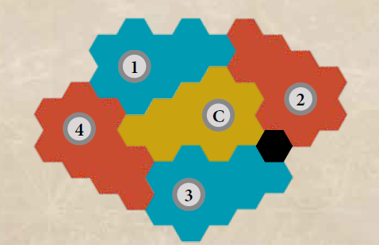
Центральная часть – сторона A
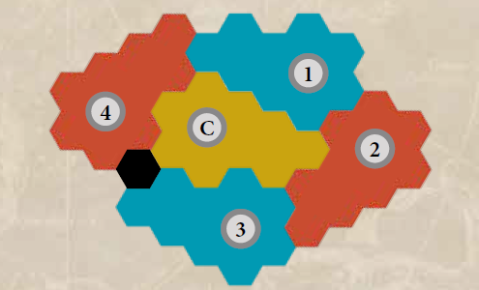
Центральная часть – сторона B
- На шаге 5, не отдавайте фрагменты игрового поля АИ. АИ не добавляет фрагменты к карте, таким образом карта будет меньше, чем если бы играл реальный игрок.
- Важно: Игроки по-прежнему должны соблюдать требования для размещение новых фрагментов, в том числе соприкосновение, как минимум, с четырьмя клетками фрагментов уже лежащих на столе и соприкосновение хотя бы с одной клеткой центральной части.
Завершите оставшиеся шаги подготовки к игре по обычным правилам, считая АИ одним из игроков.
Теперь вы готовы начать игру.
ХОД АИ
АИ всегда ходит первым. Игрок слева от АИ отвечает за перемещение стрелки на диске событий в начале каждого хода АИ. В начале первого хода игры перемещения не происходит.
Во время своего хода АИ разыгрывает карту действий в своей пятой ячейке. После розыгрыша этой карты, он смещает ее в первый слот как обычно и ход переходит к игроку слева от АИ.
Так как АИ всегда разыгрывает свою карту из пятой ячейки, он будет двигаться, отсчитывать, строить и размещать на местности любого типа, кроме воды, если не указано иное.
ПРИОРИТЕТНЫЙ ПОРЯДОК
На нескольких картах действий АИ есть понятие «приоритетный порядок». Это список критериев, которые должны быть использованы для принятия решений АИ. Когда используете приоритетный порядок, найдите все потенциальный цели, что соответствуют наивысшему критерию. Если несколько целей подходят под этот критерий, воспользуйтесь следующим критерием, чтобы определить подходящую для использования цель, продолжайте проверять выполнение условий пока не останется только одна подходящая цель. Если вы проверили все критерии и есть еще варианты выбора, используйте тай-брейк в конце списка.
Если для первого критерия из приоритетного порядка нет цели, используйте следующий критерий, чтобы определить подходящую цель, продолжая идти по списку пока подходящая цель не будет найдена. Если найдено несколько целей, используйте оставшиеся условия и тай-брейк (при необходимости), чтобы выбрать подходящую цель. Посмотрите следующую страницу с примером использования приоритетного порядка.
ПОЛУЧЕНИЕ И ТРАТА ЖЕТОНОВ РЕСУРСОВ
АИ считает все ресурсы всех типов одинаковыми. Когда АИ получает на выбор жетон ресурса, он получает из запаса один жетон случайного типа. Если в запасе заканчивается ресурс определенного типа, игроки могут заменить ресурсы АИ этого типа другими ресурсами из запаса.
АИ может тратить ресурсы любого типа, в том числе на жетонах чудес природы, при строительстве чуда, и каждый ресурс увеличивает его производство на 2.
СТРОИТЕЛЬСТВО ЧУДЕС
При строительстве чуда, если АИ нужно увеличить уровень своего производства, чтобы построить чудо, он делает это, тратя в следующем порядке:
- Бонусные жетоны торговли с карт дипломатии городов-государств c типом «Ремесло» (смотри «Чудеса и карты дипломатии»).
- Жетоны чудес природы любого типа
- Жетоны ресурсов любого типа. Если у АИ будет перерасход на единицу и у него есть один или более жетонов торговли, он сохраняет жетон ресурса и, вместо него, тратит один жетон торговли
- Жетоны торговли на карте ремесла.
ПОЛУЧЕНИЕ КАРТ ДЕЙСТВИЙ
Когда АИ получает карту действия, при продвижении своего счётчика технологий до или за пределы технологического уровня, АИ заменяет случайную карту действия самого низкого технологического уровня в своем ряду действий. Замените ее на карту действий такого же типа уровня, указанного на счётчика технологий АИ. Пример представлен ниже.
Если АИ нужно получить карты действий определенного уровня, но ему больше нечего получать, вместо этого он берет карту действия следующего уровня.
Пример: АИ увеличивает значение своего счётчика технологий до уровня 2, но у него уже замещены все его карты уровня 1 на карты уровня 2. Тогда он получает случайную карту 3 уровня.
Пример получения карт действия
АИ разыгрывает карту науки «Астрология» в пятой ячейке и тратит 1 жетон торговли, имеющийся на этой карте, чтобы увеличить значение на своем счётчике технологий на 6 делений, с 13 до 19. Это продвигает значение на счетчике технологий АИ сразу на 2 уровня: уровень 3 и уровень 4.
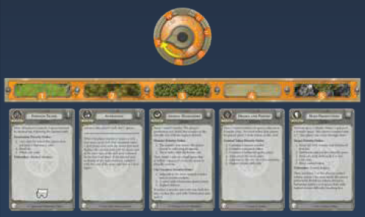
Сначала АИ замещает одну из своих карт на карту уровня 3. Первыми он заменяет карты самого низкого уровня, поэтому он должен заменить или «Астрологию» или «Внешнюю торговлю», единственные оставшиеся карты 1 уровня. Игрок случайным образом определяет, что АИ заменяет «Астрологию» на карту 3 уровня «Запчасти».
Затем АИ заменяет одну их своих карт на карту 4 уровня. Так как осталась только одна карта 1 уровня – «Внешний рынок», АИ заменяет эту карту на экономическую карту 4 уровня – «Капитализм».
Использование приоритетного порядка
АИ разыгрывает карту ремесла «Керамика» (рисунок ниже), в пятой ячейке действий.
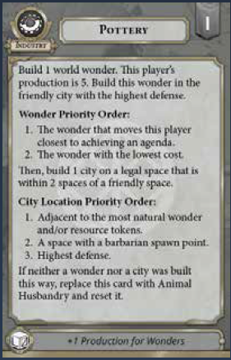
Сначала «Керамика» позволяет АИ построить чудо. Наивысший критерий для строительства чуда – «чудо, которое приближает этого игрока к выполнению достижений». Вот карты победы, используемые в этой игре, и доступные чудеса:
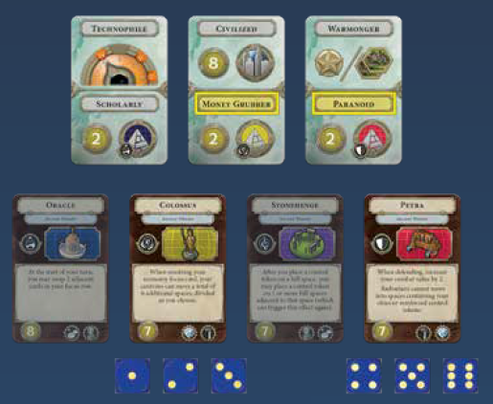
Ни одно из достижений не требует культурных чудес, поэтому Стоунхендж исключается из рассмотрения. Следующий критерий – «чудо с наименьшей ценой».
Из оставшихся трех чудес, Колосс и Петра считаются наименее дорогими, поэтому Оракул тоже исключается.
Так как все еще есть несколько вариантов, отвечающих все требованиям, игрок присваивает значения кубика 1-3 Колоссу и 4-6 Петре и бросает кубик. Результат броска – 2, поэтому АИ строит Колосса.
Уровень производства АИ - 5, а Колосс стоит 7. У АИ нет жетонов ресурсов для оплаты, поэтому АИ тратит 2 жетона торговли со своей карты ремесла и достигает уровня производства 7. Он размещает чудо в своей столице, которая в настоящее время является его единственным городом.
Теперь у АИ есть возможность построить город на расстоянии двух клеток от дружественной клетки. Его первым критерием при строительстве города является нахождение рядом как можно большего количества жетонов чудес природы и / или ресурсов. Это варианты AИ:
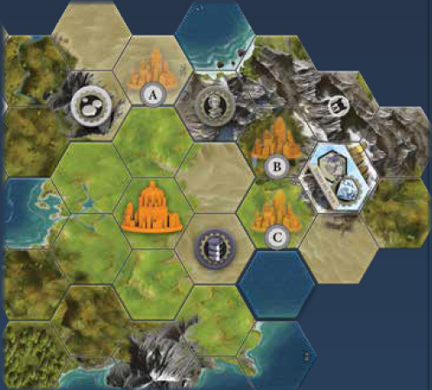
Есть три клетки, где новый город будет граничить с двумя подобными жетонами, поэтому АИ нужно использовать дополнительные критерии, чтобы выбрать одну.
Следующий критерий – «клетка с местом появления варваров». Место появления варваров, находящееся выше, слишком далеко от дружественной клетки, чтобы ее можно было выбрать, кроме того, оно граничит только с одним жетоном чуда природы и/или ресурса, поэтому оно было бы исключено по первому критерию.
Последний критерий – «наивысшая защита». Вариант A имеет защиту 8 (удвоенная труднодоступность ландшафта), вариант B - 4, а вариант C - 2, поэтому AИ выбирает вариант A для строительства своего города.
ПОЛУЧЕНИЕ ЖЕТОНОВ ТОРГОВЛИ
АИ может иметь любое количество жетонов торговли на каждой своей карте действий.
Когда АИ получает один или более жетонов торговли и у него есть выбор, где их разместить, он размещает их по одному на карте действий с наименьшим количеством жетонов торговли. Если есть несколько вариантов, он кладет жетон на карту, находящуюся правее в его ряду действий.
ТРАТА ЖЕТОНОВ ТОРГОВЛИ
АИ использует эти правила, когда решает, тратить или нет жетоны торговли:
- Карта культуры – АИ тратит столько жетонов торговли, сколько имеет разрешенных мест для размещения жетонов контроля.
- Карта экономики – АИ тратит жетоны торговли со своей карты только в том случае, если это позволяет хотя бы одному из его караванов добраться до места назначения, при условии, что караван не достигнет места назначения без жетона.
- Карта ремесла – Смотри «Строительство чудес».
- Карта войны - Когда наступает очередь AИ тратить жетоны торговли во время атаки, он тратит жетоны, как показано ниже:
- АИ побеждает как атакующий: АИ тратит столько жетонов, сколько возможно, останавливаясь, если он достигает боевой силы, которую защитник не может превзойти.
- АИ проигрывает как атакующий: Если АИ не может увеличить свою боевую силу выше, чем у защитника, он не тратит жетоны. Если может, то он тратит столько жетонов, сколько возможно, останавливаясь, если он достигает боевой силы, которую защитник не может превзойти.
- АИ побеждает как защитник: АИ не тратит жетоны.
- АИ проигрывает как защитник: АИ тратит количество жетонов, достаточное для победы. Иначе, он не тратит жетоны.
- Карта науки: АИ всегда тратит все свои жетоны торговли на этой карте.
ПРОВЕДЕНИЕ АТАКИ
Карта войны позволяет АИ выполнить атаки. Эти карты действий имеют приоритетный порядок выбора целей для атак. Чтобы выбрать цель, найдите все потенциальные цели, подходящие под самый первый критерий, которые находятся в пределах указанного количества клеток любой клетки, подходящей для АИ. Если вы найдете несколько подходящих целей, используйте тай-брейк по наименьшей защите, чтобы определить, какую цель атаковать. Защита цели включает в себя труднодоступность ландшафта, а также любые бонусы от усиленных жетонов контроля и любых карт способностей. Если вы не найдете подходящих целей, соответствующих критерию, перейдите к следующему критерию.
Пример: АИ разыгрывает карту войны «Каменная кладка», которая разрешает выполнить две атаки на расстоянии двух клеток от дружественной клетки. Первым приоритетом для целей этих атак являются варвары. На расстоянии двух клеток от дружественной клетки АИ есть два варвара, поэтому сначала АИ атакует варвара на местности с более низкой сложностью. Если атака потерпит неудачу, АИ атакует этого варвара снова. Если первая атака будет успешной, АИ атакует другого варвара.
Атака столицы
Когда АИ успешно атакует столицу игрока, АИ перемещает любое чудо из этого города в свой собственный город без чуда, который имеет наивысшую защиту. Затем АИ получает два жетона торговли с самой правой карты (карт) действий защитника и размещает их по одному на свою карту (карты) действий с наименьшим количеством жетонов и находящуюся правее в ряду действий.
Пример атаки столицы
АИ (оранжевый игрок) выигрывает атаку против столицы синего игрока. У синего игрока в столице нет чуда для кражи, но АИ получает два жетона торговли с карт действия синего игрока.
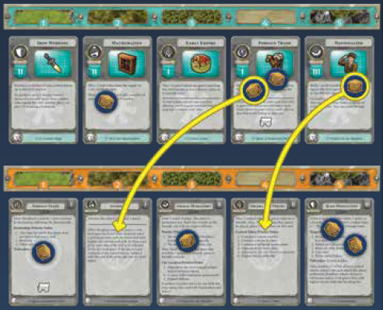
АИ берет только один жетон с карты «Национализм» синего игрока из пятой ячейки и затем один из двух жетонов с карты «Внешний рынок» из четвертой ячейки.
У АИ две карты действий без жетонов торговли, и поэтому он размещает первый жетон торговли на карту «Драма и поэзия», находящуюся правее в его ряду действий. Затем кладет второй жетон на свою последнюю карту без жетонов торговли – «Астрологию».
ЧУДЕСА И ДИПЛОМАТИЯ
АИ игнорирует свойства чудес, что он строит, и любых имеющихся у него карт дипломатии городов-государств. Вместо этого, когда АИ разыгрывает карту действия, считается, что он потратил дополнительный жетон торговли за каждое из чудес и дипломатических карт городов-государств, которые соответствуют типу карты действий. Военные чудеса и карты дипломатии городов-государств засчитываются как +1 к боевой силе АИ для всех атак, независимо от того, является ли АИ атакующим или защищающимся.
Пример: АИ построил Пирамиды и имеет дипломатическую карту города-государства Сеул. Когда AИ разыгрывает свою карту науки, считается, что он потратил два дополнительных жетона торговли.
Когда AИ атакует город-государство, он должен вернуть карту дипломатии этого города-государства, прежде чем разыграть атаку. Это означает, что, если он атакует город-государство военного типа, АИ не получает бонусный жетон торговли от дипломатической карты этого города-государства.
Когда АИ посещает город соперника с караваном, если у АИ нет карт дипломатии для этого игрока, он берет первую доступную карту дипломатии из этого списка:
- Открытые границы
- Совместная война
- Оборонительный акт
- Посольство
AP использует способности любых карт дипломатии игрока, кроме Посольства.
СВОЙСТВА ЛИДЕРОВ
Большинство лидеров могут играться в качестве АИ без каких-либо изменений. В этом разделе даются пояснения по использованию определенных лидеров в качестве AP.
- Гильгамеш – Когда Гильгамеш побеждает, он получает один ресурс произвольного типа из запаса (в дополнение к жетону торговлю).
- Монтесума – После сброса своей карты войны, если он победил хотя бы в одной атаке во время своего хода, он меняет свою карту войны с картой действия во второй ячейке.
- Тедди Рузвельт – Когда Тедди Рузвельт получает или тратит жетон чуда природы, он всегда кладет его на карту действия в четвертой ячейке. Он всегда тратит жетон чуда природы, когда разыгрывает карту действия, даже если бонус не нужен, и тратит эти жетоны до любых жетонов ресурсов и/или жетонов торговли. Разыгрывая карту войны, он тратит все неизрасходованные жетоны чуда природы на последнюю атаку, которую он выполняет.
УРОВЕНЬ СЛОЖНОСТИ
После формирования линейки действий АИ, игроки совместно выбирают уровень сложности для него. Если игроки не могут прийти к соглашению, используйте самый низкий уровень сложности из предложенных игроками.
При игре на уровне сложности выше, чем Поселенец, АИ начинает игру с одной или несколькими картами действий 2 уровня, которые замещают его начальные карты действий.
Уровни сложности:
- Поселенец – 0 замещаемых карт
- Предводитель – 1 замещаемая карта
- Военачальник – 2 замещаемая карта
- Принц/Принцесса – 3 замещаемая карта
- Король/Королева – 4 замещаемая карта
- Император/Императрица – 5 замещаемая карта
После определения уровня сложности, случайным образом выберите указанное количество карт действий для АИ, чтобы заменить их картами действий 2 уровня карты того же типа.
РАЗЪЯСНЕНИЯ
В этом разделе рассматриваются часто задаваемые вопросы. Организовано в алфавитном порядке по темам.
ВАРВАРЫ
- АИ не может размещать жетоны контроля или строить города на клетках с варварами.
- При строительстве городов и размещении жетонов контроля AИ не принимает во внимание варваров в клетках, граничащих с клетками, которые он рассматривает для жетона контроля или города.
КАРТЫ КУЛЬТУРЫ
- Когда AИ не может разместить все жетоны контроля, которые ему разрешено использовать при розыгрыше своей карты культуры, он получает один жетон торговли на эту карту за каждый жетон контроля, который не смог разместить. Сюда входят любые дополнительные жетоны контроля, дарованные чудесами культуры AИ, а для Тедди Рузвельта - любые потраченные жетоны чудес природы.
КАРТЫ РЕМЕСЕЛ
- При определении наивысшей защиты для размещения города AИ использует потенциальный бонус защиты для города в каждой рассматриваемой области. Этот бонус вдвое превышает сложность местности плюс один за каждый дружественный усиленный жетон контроля в соседней области.
- Когда карта ремесла AИ заменяется на карту ремесла следующего технологического уровня, АИ сбрасывает эту карту без розыгрыша.

